23.06.2026

Vom Wesen der Pflanzen – Ira Hilger zeigt botanische Fotokunst in der Galerie FOKUS

Admont: Mit der Ausstellung „Vom Wesen der Pflanzen – Botanische Schautafeln neu interpretiert“ präsentiert die Galerie FOKUS der Nationalpark Gesäuse Fotoschule von 06. Juli bis 30. August die außergewöhnlichen Arbeiten der oberösterreichischen Fotokünstlerin Ira Hilger. Die feierliche Vernissage findet am 06. Juli um 18:00 Uhr statt. Die Künstlerin wird persönlich anwesend sein und Einblicke in ihre Arbeit und die Entstehung ihrer Werke geben.

Die verborgene Schönheit der Pflanzenwelt
Pflanzen gehören zu den selbstverständlichsten Begleitern unseres Lebens. Sie prägen Landschaften, bilden die Grundlage zahlreicher Ökosysteme und faszinieren mit ihrer unglaublichen Vielfalt. Dennoch bleibt ihre Schönheit oft unbeachtet. Genau hier setzt Ira Hilger mit ihrer fotografischen Arbeit an. Ihre Bilder laden dazu ein, die Pflanzenwelt mit neuen Augen zu betrachten und jene Details wahrzunehmen, die im hektischen Alltag leicht übersehen werden.
Die Fotografin nähert sich ihren Motiven mit großer Geduld, Genauigkeit und Wertschätzung. Ihre Arbeiten zeigen Pflanzen nicht als dekorative Naturmotive, sondern als eigenständige Persönlichkeiten mit Charakter, Geschichte und Ausdruckskraft. Jede Aufnahme erzählt vom Werden, Wachsen, Blühen und Vergehen – von den großen Kreisläufen der Natur, die sich in den kleinsten Details widerspiegeln.

Historische Vorbilder, zeitgenössische Bildsprache
Inspiration findet Ira Hilger in den berühmten botanischen Schautafeln vergangener Jahrhunderte. Künstler und Naturforscher wie Maria Sibylla Merian, Ernst Haeckel oder Karl Blossfeldt verstanden es, wissenschaftliche Präzision mit ästhetischer Darstellung zu verbinden. Diesen Gedanken greift die Künstlerin auf und übersetzt ihn in die Sprache moderner Fotografie.
Mit Hilfe sorgfältiger Studiofotografie entstehen Kompositionen von außergewöhnlicher Klarheit und Detailtreue. Die Bilder erinnern an klassische Lehrtafeln und gehen zugleich weit darüber hinaus. Wo historische Illustrationen oftmals interpretieren mussten, erlaubt die Fotografie einen unmittelbaren Blick auf Strukturen, Farben und Formen. Dadurch werden selbst vertraute Pflanzen zu faszinierenden Kunstwerken.

Drei Perspektiven auf das pflanzliche Leben
Die Ausstellung vereint drei Werkgruppen, die sich dem Thema auf unterschiedliche Weise nähern. Im Zentrum stehen die „Metamorphosen“, aufwendig gestaltete Bildtafeln, die den gesamten Lebenszyklus einer Pflanze in einer einzigen Komposition sichtbar machen. Über viele Monate hinweg dokumentiert die Künstlerin die Entwicklung einer Pflanze – von den ersten Trieben über die Blüte bis zur Samenreife – und verdichtet diese Beobachtungen zu einem einzigen Werk.
Die Serie „Botanische Momentaufnahmen“ konzentriert sich hingegen auf einzelne Entwicklungsphasen. Hier stehen charakteristische Merkmale, besondere Formen und die Vitalität der Pflanzen im Vordergrund. Die Fotografien wirken zugleich wissenschaftlich präzise und künstlerisch poetisch.
Einen besonderen Reiz entfaltet schließlich die Werkgruppe „Poesie des Verfalls“. Sie richtet den Blick auf jene Stadien pflanzlichen Lebens, die oft übersehen werden: verwelkende Blüten, austrocknende Samenstände und zerfallende Strukturen. In diesen Bildern wird sichtbar, dass Vergänglichkeit kein Ende, sondern Teil eines fortwährenden Kreislaufs ist. Was vergeht, schafft Raum für Neues. Die Natur offenbart gerade in diesen Momenten eine stille und überraschende Schönheit.

Biologie als Fundament der künstlerischen Arbeit
Die Verbindung von wissenschaftlicher Genauigkeit und künstlerischem Ausdruck prägt das Werk von Ira Hilger in besonderem Maß. Die gebürtige Oberösterreicherin studierte Biologie in Wien und entwickelte dadurch einen geschärften Blick für die Formen- und Strukturvielfalt der Natur. Später fand sie zur Fotografie und konzentriert sich heute auf botanisch-florale Fotokunst. Ihre Arbeiten entstehen aus zahlreichen Einzelaufnahmen und einem sorgfältigen Prozess digitaler Bildgestaltung. Bewusst verzichtet sie dabei auf den Einsatz künstlicher Intelligenz. Stattdessen beruhen ihre Werke auf intensiver Naturbeobachtung, fotografischer Präzision und handwerklicher Sorgfalt. Das Ergebnis sind Bilder, die gleichermaßen informieren, berühren und inspirieren.

Einladung zum Innehalten
Mit der Ausstellung „Vom Wesen der Pflanzen“ bringt die Galerie FOKUS eine künstlerische Position nach Admont, die Naturfotografie auf besondere Weise interpretiert. Die Arbeiten von Ira Hilger eröffnen einen Zugang zur Pflanzenwelt, der über reine Betrachtung hinausgeht. Sie laden dazu ein, innezuhalten, genauer hinzusehen und die Natur als wertvolles und schützenswertes Wunder wahrzunehmen.

Die Ausstellung richtet sich an Naturinteressierte ebenso wie an Fotografiebegeisterte, Kunstliebhaber:innen und alle, die sich von der Schönheit und Vielfalt der Pflanzenwelt inspirieren lassen möchten.
Galerie FOKUS – Naturfotografie mit Tiefgang

Mit „Vom Wesen der Pflanzen“ setzt die Galerie FOKUS ihre Reihe hochkarätiger Ausstellungen fort und lädt Besucher:innen dazu ein, die Natur aus einer neuen Perspektive kennenzulernen. Die Ausstellung verbindet Kunst, Naturbeobachtung und fotografisches Handwerk zu einem besonderen Erlebnis, das zum Staunen und Verweilen anregt.

Vernissage
Sonntag, 06. Juli, 18:00 Uhr
Galerie FOKUS, Admont
Die Künstlerin Ira Hilger ist anwesend.

Ausstellungsdauer
06. Juli bis 30. August

Weitere Informationen
Nationalpark Gesäuse Fotoschule
www.nationalpark-gesaeuse.at/fotoschule

Rückfragehinweis:
Martin Hartmann
m.hartmann@nationalpark-gesaeuse.at
+43 664 82 52 304

Fotos:
Rechtehinweis: Verwendung ausschließlich für Berichte im Zusammenhang mit dieser Presseinformation und unter Anführung der Bildrechte. Jede weitere Nutzung des Bildmaterials bedarf der Zustimmung der Nationalpark Gesäuse GmbH.

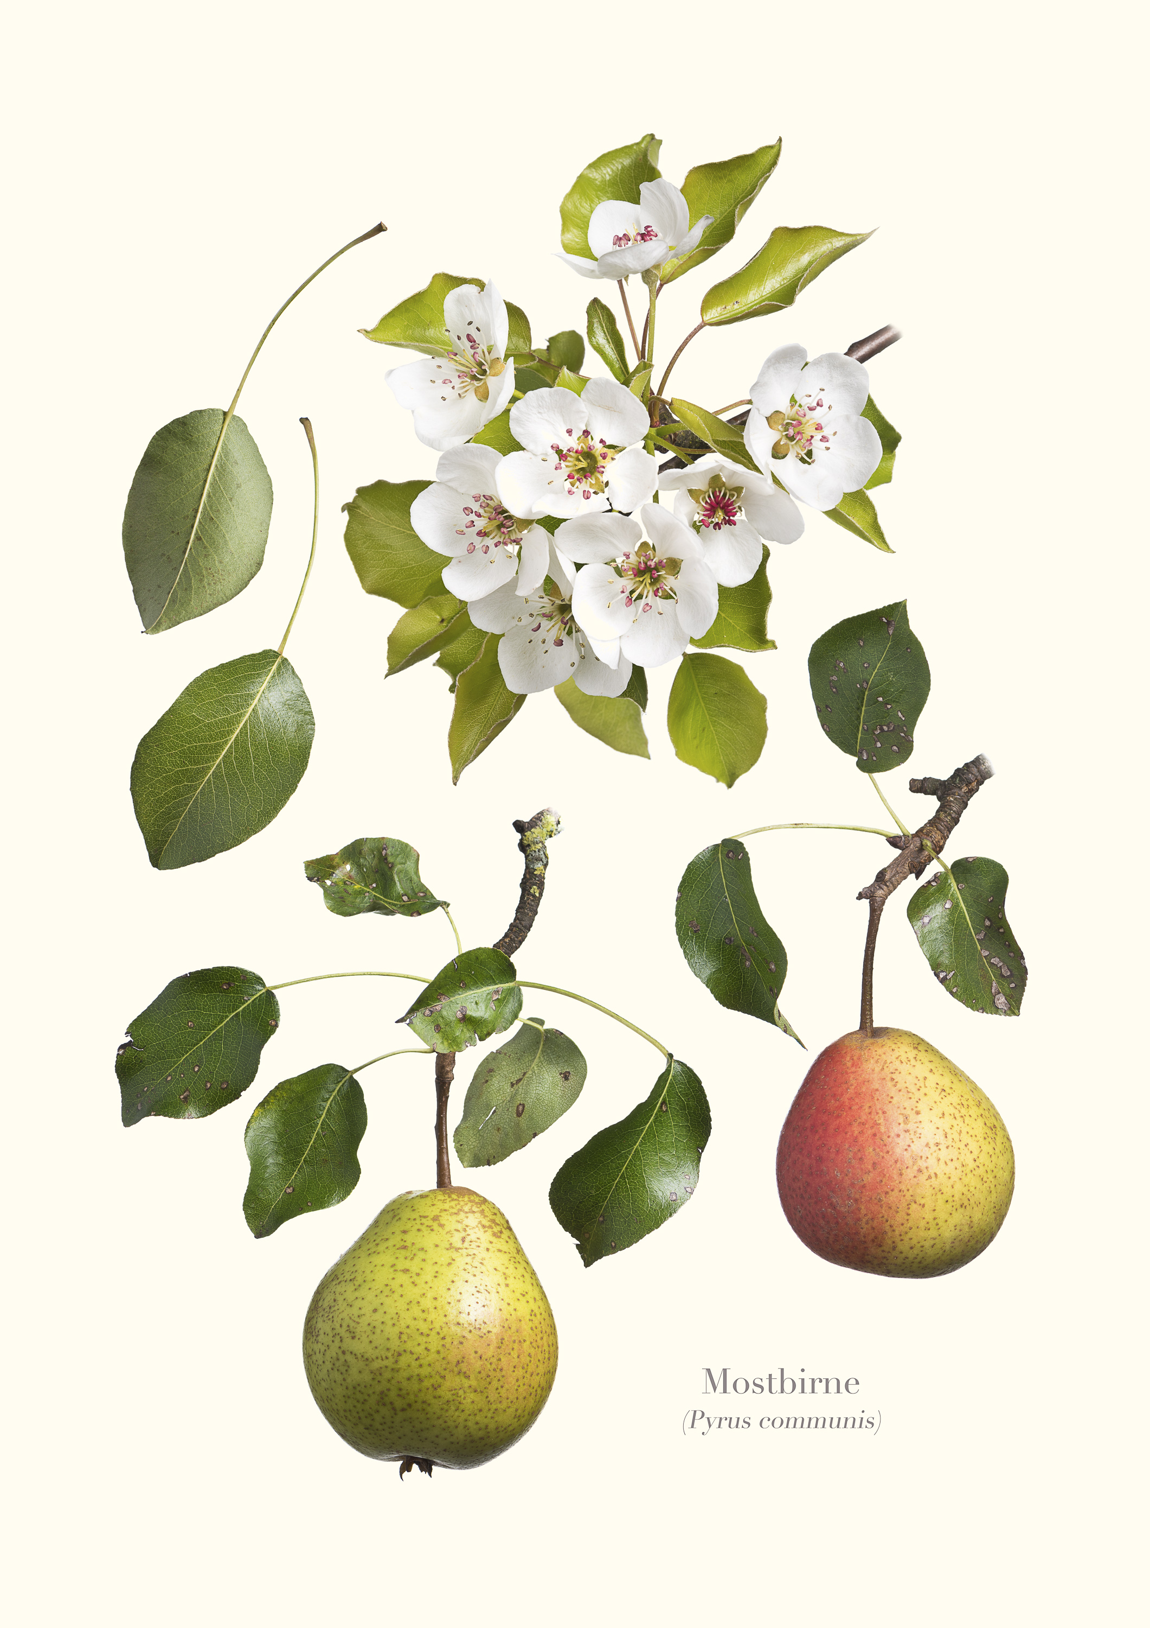
Vorschaubilder:

Mostbirne © Ira Hilger

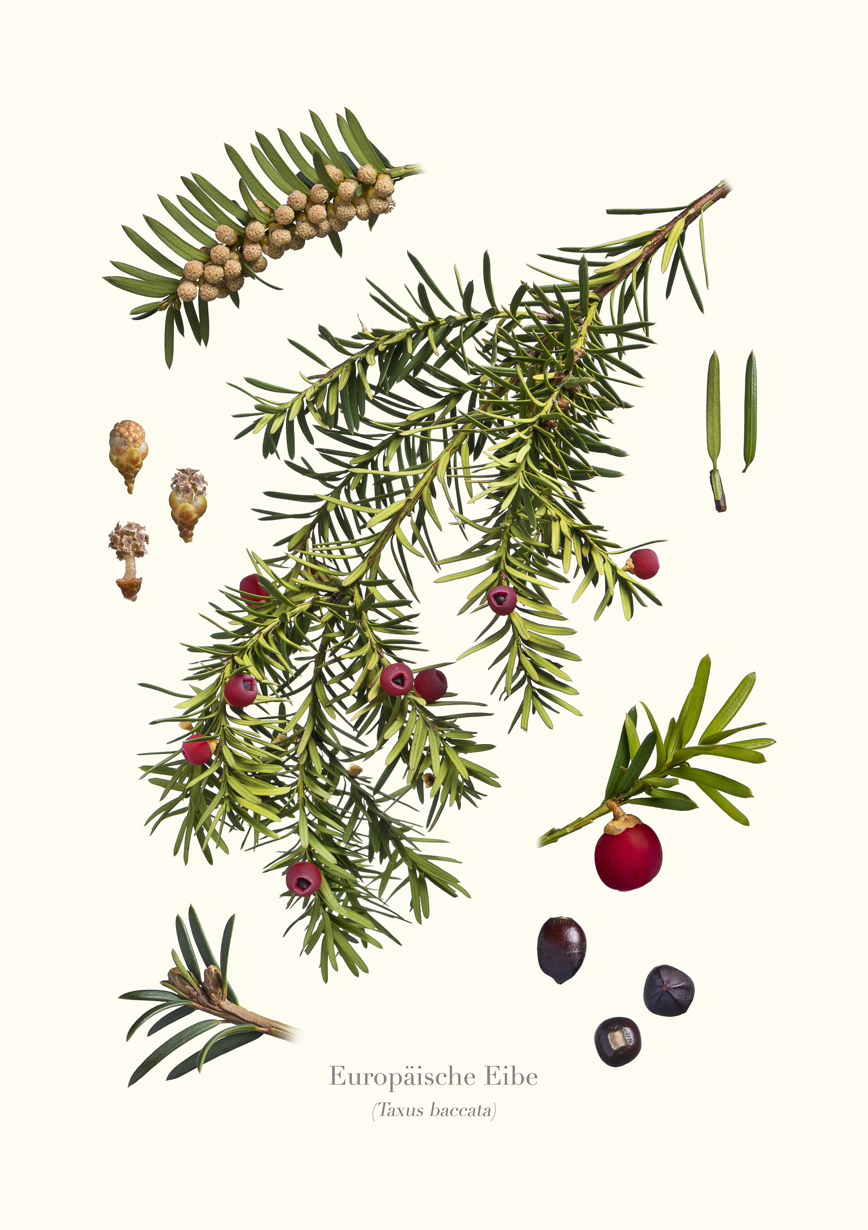

Europäische Eibe © Ira Hilger

Samst Skabiose © Ira Hilger

Mostbirne mit Fruchtfäule © Ira Hilger

